DOSSIER DE GEOPOLITIQUE

L’ARMENIE

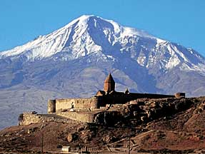

SOMMAIRE

AVANT-PROPOS 4
1 . Avant-propos. 5
1.1 Présentation de l’ONG « Aide Au Développement ». 5
1.2 Composition du dossier. 5
RAPPORT GENERAL 7
1 . Données historiques. 8
1.1 L’Arménie historique ou « Grande Arménie ». 8
1.2 Les conquêtes. 8
1.3 De la domination ottomane au génocide. 9
1.4 L'Arménie soviétique. 10
1.5 L’indépendance arménienne. 10
1.6 Développements historiques récents. 11
2 . Données géographiques. 14
2.1 Relief. 14
2.2 Climat. 14
2.3 Hydrographie. 14
2.4 Végétation et vie animale. 14
2.5 Environnement. 14
3 . Données démographiques, ethniques, et religieuses. 17
3.1 Généralités. 17
3.2 Groupes ethniques et langues. 17
3.3 Religion. 18
3.4 Education. 18
3.5 Style de vie. 18
4 . Données institutionnelles, politiques, militaires et juridiques. 20
4.1 Constitution. 20
4.2 Pouvoir exécutif. 20
4.3 Pouvoir législatif. 20
4.4 Pouvoir judiciaire. 20
4.5 Administration locale. 20
4.6 Partis politiques. 20
4.7 Données militaires. 20
4.8 Les droits fondamentaux et les droits de l’Homme en Arménie. 21
5 . Données économiques. 24
5.1 Agriculture. 24
5.2 Ressources minières. 24
5.3 Industrie. 24
5.4 Energie. 25
5.5 Infrastructures de transport. 25
5.6 Télécommunications. 26
6 . Données humanitaires. 27
6.1 Situation des personnes déplacées et réfugiées. 27
6.2 Les acteurs internationaux. 29
6.3 Les acteurs nationaux. 31
7 . Les enjeux géopolitiques. Les acteurs régionaux et internationaux. 32
7.1 L’or noir et ses produits dérivés. 32
RAPPORT DE SYNTHESE 34
1 . Evolutions au plan international. 35
1.1 Conseil de l’Europe. 35
1.2 Relations Russie - Arménie. 35
1.3 Relations USA - Arménie. 35
1.4 Relations Turquie - Arménie. 35
1.5 Relations Azerbaïdjan - Arménie. 36
2 . Evolutions au plan national. 37
2.1 Politique intérieure. 37
CONCLUSION 38
ACRONYMES 41
LES SOURCES 43
1 . Bibliographie. 44
2 . Sites Internet. 44
ANNEXES 47

AVANT-PROPOS

. Avant-propos.

Présentation de l’ONG « Aide Au Développement ».

Ce dossier de géopolitique sur l’Arménie a été réalisé au profit de l’Organisation Non Gouvernementale « AAD» (Aide au développement) dans le cadre des études préparatoires à une mission dans ce pays.

AAD est une ONG française créée en 1995 et son siège est à Lyon. Elle a pour mandat d’intervenir auprès des populations rurales défavorisées afin de les aider à créer ou à relancer les activités agricoles.

AAD a déjà eu l’occasion de mener une action de développement en milieu agricole au Kosovo en 2001 et 2002. Les excellents résultats obtenus permettent à cette ONG d’envisager une mission similaire en Arménie.

Le mode opératoire d’AAD est essentiellement basé sur le partenariat avec des ONG locales impliquées dans le même type de mandat et sur une association/implication étroite avec les bénéficiaires.

C’est pourquoi, généralement, cette ONG n’envoie sur place que deux à trois expatriés, le plus souvent un chef de mission et un chef de projet. En fonction des conditions rencontrées sur place, un logisticien peut être adjoint à ces deux personnes.

Dans le cadre de la mission envisagée en Arménie, les actions prévues sont les suivantes :

- la formation de groupes d’intérêts économiques,

- la diversification des actions relatives à l’auto consommation et au revenu,

- le renforcement des compétences locales.

Composition du dossier.

Ce dossier se présente en trois parties :

- Un rapport général, qui se présente sous la forme de sept fiches et qui traite, de la manière la plus complète possible, toutes les données concernant la situation géopolitique de l’Arménie.

Ce rapport aborde, successivement, les points suivants : histoire, géographie, démographie, institutions, économie, situation humanitaire et les enjeux géopolitiques.

Il doit permettre à AAD :

- d’appréhender le cadre dans lequel la mission envisagée va se dérouler,

- de prendre une décision relative :

  - au lancement ou au non lancement de la mission,

  - à la définition précise des objectifs à atteindre,

  - aux modalités pratiques envisagées pour cette mission.

Chacune de ces fiches se termine par un court commentaire encadré qui résume l’essentiel à retenir.

- Un rapport de synthèse qui fait ressortir les derniers évènements marquants et dont l’étude doit permettre d’affiner ou d’orienter les derniers préparatifs avant le lancement de la mission.

Il se présente sous la forme de deux fiches. Celles-ci retracent, successivement, les évolutions au plan international et au plan national au cours des dernières semaines qui précèdent la finalisation de ce dossier.

Comme pour le rapport général, elles se terminent par un court commentaire résumant l’essentiel des évènements à prendre en considération.

Ces deux rapports sont destinés à faire l’objet d’une présentation orale, illustrée à l’aide d’un support du style « power point ».

- Une courte conclusion qui met un point final à cette étude en faisant ressortir les points essentiels que l’ONG « AAD » se doit de prendre en compte et l’affichage à mettre en avant si une décision de lancement de mission est prise.

Les sources d’information ayant permis la réalisation de ces deux rapports sont récapitulées en fin de dossier et suivies des annexes.

RAPPORT GENERAL

. Données historiques.

L’Arménie historique ou « Grande Arménie ».

L’Arménie historique ou « Grande Arménie » était une région d’Asie occidentale, d’une superficie d’environ 300 000 km², soit environ dix fois la superficie de l’actuelle Arménie. Elle comprenait d’Ouest en Est, la Turquie orientale, l’actuelle république d’Arménie, le Nakhitchevan et une partie de l'Azerbaïdjan - le Haut-Karabakh - et du Nord au Sud des portions de territoires de la Géorgie, de la Syrie, de l'Irak et de l'Iran. Plus tard, est venue s'ajouter une partie de la Turquie occidentale, appelée Cilicie (Cf. carte page 11).

C'est en Arménie historique que se trouve le mont Ararat, actuellement en territoire turc. C'est là, d'après la Bible, que « le dix-septième jour du dix-septième mois », s'échoua l'arche de Noé. Ce massif est le plus haut sommet de la « Grande Arménie » et culmine à 5 158 mètres d'altitude.

Les aléas de l'histoire ont conduit l'Arménie historique à perdre progressivement 90% de son territoire initial en raison d’occupations ou d’invasions successives. L'Arménie a, en effet, connu le destin de tout pays situé au carrefour de plusieurs grandes civilisations. Elle est successivement passée sous la domination des Assyriens, des Grecs, des Perses, des Mongols, des Turcs ottomans et enfin des Russes.

Les conquêtes.

L'Arménie primitive est tour à tour :

- conquise par les Assyriens (vers le XIIIème siècle avant JC) ;

- envahie au VIIème siècle (avant JC), par un peuple indo-européen qui, se fondant à la population autochtone, donne naissance au peuple arménien ;

- incorporée à l'empire d'Alexandre le Grand ;

- transformée, par Tigrane le Grand (de 95 à 55 avant JC), en un Empire qui s'étend de la mer Caspienne à la Palestine et du Pont (état d’Asie mineure) jusqu'à la Mésopotamie ;

- protectorat romain, sous le règne de Tiridate, fondateur de la seconde dynastie des rois arméniens, les Arsacides, qui régneront de 66 avant JC à 428 après JC ;

- christianisée par St Grégoire l’Illuminateur. L’Arménie est, en 301, le premier État au monde à adopter le Christianisme comme religion d'État.

- partagée entre la Perse et Rome en 387 ;

- dominée par les Arabes, de 640 à 885 ;

- indépendante en 885, sous Achot Bagratouni, fondateur de la dynastie des Bagratides ;

- envahie par les Mongols au XIème siècle ;
- sous domination, entre 1045 et 1071, de l'Empire byzantin. Les luttes permanentes entre cet Empire et les Turcs conduisent une partie de la population arménienne à se réfugier en Crimée et en Galicie, région située aux confins de la Pologne et de l'Ukraine ;

- dotée en 1080 d’une sœur cadette, la « Petite Arménie », fondée par le prince Rouben Ier, un Bagratide, sur les rives de la Méditerranée ; c’est la principauté de Cilicie, aujourd'hui en territoire turc. Cette principauté disparaît en 1375, suite aux invasions des Mameluks égyptiens et des Turcomans.

De la domination ottomane au génocide.

Au XVème siècle, les Ottomans occupent l’Arménie. Ils lui laissent, cependant, une certaine autonomie, jusqu’en 1746, date à laquelle elle est partagée entre Turcs ottomans et Perses.

C’est en 1801 que les Russes prennent pied dans le Caucase. Ils occupent d’abord la Géorgie, puis le Nakhitchevan en 1808 et le Karabakh en 1813. En 1828, ils s’emparent de la région d’Erevan qui devient une province russe. La communauté arménienne commence alors à s’organiser politiquement, tant en territoire sous domination russe qu’en territoire ottoman.

Face à ces tentatives d’organisation politique, la réaction russe se traduit, en février 1885, par la fermeture des écoles arméniennes dans le Caucase. La Turquie, quant à elle, se lance, sous la pression du mouvement radical « Les jeunes Turcs », dans des campagnes de fanatisation destinées à dresser le peuple turc « musulman » contre les Arméniens « infidèles » que leur réussite économique pousse à revendiquer une certaine autonomie. Les manifestations arméniennes sont réprimées dans le sang. En 1894 - 1895, ils sont massacrés de façon systématique. En trois ans, près de 300 000 Arméniens de Cilicie sont tués.

Lors de la 1ère Guerre mondiale, au début de l’année 1915, les Turcs, accusant de traîtrise les Arméniens ottomans, bien qu’incorporés dans leur armée, en fusillent environ 200 000. En avril de la même année, les Arméniens de la ville de Van s'insurgent et instaurent un gouvernement provisoire. L’ensemble de la population est alors déporté en Mésopotamie. En août 1915, les Arméniens de Cilicie et d’Anatolie occidentale sont à leur tour déportés. A la fin de l'été 1915, tout l'Est de la Turquie, centre de gravité de l'ancienne Arménie historique, est vidé de sa population arménienne.

On chiffre à près de un million (entre 800 000 et 1,2 million) le nombre d’Arméniens disparus, soit près de la moitié de la population arménienne ottomane. Par la suite, de nombreux Arméniens quittent la région et trouvent refuge dans d'autres pays, dont environ 200 000 en Russie.

L'Arménie dite orientale, sous domination russe, accède à une indépendance éphémère en 1918. En 1920, le Traité de Sèvres reconnaît officiellement son indépendance et prévoit la création, sous protectorat français, d’un foyer national arménien en Cilicie. Le 22 septembre 1920, les troupes du général Mustafa Kemal, aidées des Azéris et des bolcheviks, pénètrent en République d’Arménie. Le 20 octobre 1921, les Turcs chassent les Français de Cilicie, massacrant par la même occasion les Arméniens. Le 2 décembre 1920, le gouvernement arménien est contraint de renoncer à l’application du traité de Sèvres et rétrocède plusieurs territoires dont le Nakhitchevan.

L'Arménie soviétique.

En 1922, l’Arménie forme avec l’Azerbaïdjan et la Géorgie, « la République socialiste fédérative soviétique de Transcaucasie ». Sur ordre de Staline, le Nakhitchevan et le Haut-Karabakh, bien que majoritairement peuplés d’Arméniens, passent en 1923 sous la tutelle de l’Azerbaïdjan soviétique. Progressivement, le Nakhitchevan, peuplé à l'origine à plus de 50 % d'Arméniens est vidé de sa population arménienne. En 1936, l’Arménie devient «République fédérée de l’URSS». Elle prend part à la 2ème Guerre mondiale au cours de laquelle plus de 280 000 Arméniens périssent aux côtés des Russes.

Pendant toutes ces années, le mouvement nationaliste arménien ne faiblit pas. Le manque de liberté, la non prise en compte des revendications nationales, la négation de la langue arménienne et les difficultés économiques ne font qu’accroître un mouvement migratoire, initié dès le début des années 1950, qui ne cessera de s’amplifier jusqu’à l’indépendance.

En 1988, de grandes manifestations populaires et des grèves générales, à Erevan et à Stepanakert (capitale du Haut-Karabakh), marquent le « réveil national » du peuple arménien. La question du Haut-Karabakh qui réclame son rattachement à l’Arménie, débouche sur un conflit armé avec l’Azerbaïdjan. La même année, en décembre 1988, tout le pays est profondément touché par un tremblement de terre qui a un retentissement mondial, tant par l’ampleur des dégâts - plus de 50 000 morts - que par l’importance et la médiatisation de la mobilisation humanitaire qu’il suscite. Les autorités soviétiques profitent discrètement de ce « génocide naturel » pour contrer le mouvement nationaliste arménien. Elles mettent en place, le 12 janvier 1989, une commission spéciale chargée d’administrer directement le Karabakh.

L’indépendance arménienne.

A la chute du mur de Berlin, le Soviet suprême arménien déclare la souveraineté de la république d'Arménie. Le Mouvement National Arménien remporte les premières élections législatives libres au cours de l’été 1990 et proclame l’indépendance du pays en septembre 1991. Un mois plus tard, Levon Ter-Petrossian est élu à la présidence de la République, avec 84% des votes.

A l’été 1991, les autorités azerbaïdjanaises abolissent le statut d’autonomie du Haut-Karabakh. Les Arméniens de cette enclave répliquent en proclamant unilatéralement, le 2 septembre 1991, leur indépendance. Le conflit qui découle de cette proclamation est marqué, en 1993, par une vaste offensive arménienne qui aboutit à l’occupation de la partie occidentale de l’Azerbaïdjan qui sépare l’Arménie du Haut-Karabakh. Un cessez-le-feu entre en vigueur au printemps 1994. Des négociations s’ouvrent en novembre 1995, mais butent sur le problème du « corridor de Latchin » qui sépare le Haut-Karabakh de l’Arménie (Cf. carte page 12). L'Azerbaïdjan accuse l'Arménie d'avoir pratiqué « un véritable nettoyage ethnique », tant en Arménie que dans les « territoires occupés », et la considère comme un « pays agresseur » qui occupe militairement 1/5ème de son territoire et qui a forcé plus d'un million d'Azerbaïdjanais à quitter leurs villes ou leurs villages. L'indépendance du Haut-Karabakh n’est reconnue que par la seule République d'Arménie. L'enclave ne reçoit aucune aide internationale et son budget est alimenté à 40% par les subventions d'Erevan.

Exerçant un pouvoir de plus en plus autoritaire, le président Ter-Petrossian est réélu en 1996, dès le premier tour, malgré de violentes contestations sur la régularité des élections. En 1998, il est contraint à la démission en raison de ses prises de positions favorables à un compromis avec l’Azerbaïdjan. Son premier ministre, Robert Kotcharian, ancien président de la République auto proclamée du Haut-Karabakh, qui fait campagne sur une opposition intransigeante au traité de paix proposé par le « Groupe de Minsk » (États-Unis, Russie et France), lui succède à la tête de l’État.

En 1999, l’alliance « Miasnoutioun », créée par le ministre de la Défense Vazken Sarksian et l’ancien dirigeant communiste Karen Demirtchian, remporte les élections législatives. Dans les mois qui suivent, l’instabilité politique s’accroît : Vazken Sarksian et Karen Demirtchian sont assassinés en octobre 1999, en plein Parlement, par un commando armé. Cette action, à laquelle l’entourage du président est soupçonné d’avoir participé, serait liée aux négociations menées avec l'Azerbaïdjan sur la question du Haut-Karabakh.

Développements historiques récents.

En Mars 2003, Robert Kotcharian est réélu avec 67,5% des voix face à son opposant Stépan Demirtchian. Le résultat de cette élection, entachée d’irrégularités, soulève de nombreuses critiques sur le plan international et fait l’objet d’importantes manifestations en Arménie. Les élections législatives du printemps 2003 consacrent la victoire du Parti Républicain et des partis proches du Président. Un nouveau gouvernement est formé sur la base d’une alliance entre le Parti Républicain, le Parti Dachnakt et le Parti de Centre Droit. Andranik Markarian est reconduit comme Premier Ministre. Pour la première fois depuis l’indépendance aucun membre du Parti communiste n’est élu.

Tour à tour occupée, décimée, écartelée, sinistrée et marginalisée, l'Arménie est un pays qui a « la peau dure et la mémoire longue ». Du début du 19ème siècle à son indépendance, à la fin du 20ème siècle, elle aura vécu un long calvaire dont elle sort profondément marquée. C’est ce qui explique sa farouche volonté, ancrée au plus profond de sa mémoire collective, d’exister et de figurer comme acteur incontournable, tant au plan régional qu’au niveau international. C’est, cependant, un acteur qui, en plus de souffrir de son enclavement géographique, se trouve pris en sandwich entre ses puissants et, parfois, encombrants et turbulents voisins que sont la Turquie, la Russie et l’Iran.

L’ARMENIE HISTORIQUE ET LA CILICIE

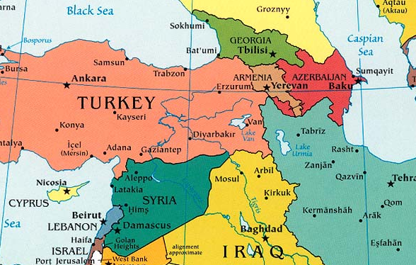
ARMENIE HISTORIQUE
CILICIE

LE HAUT-KARABAKH

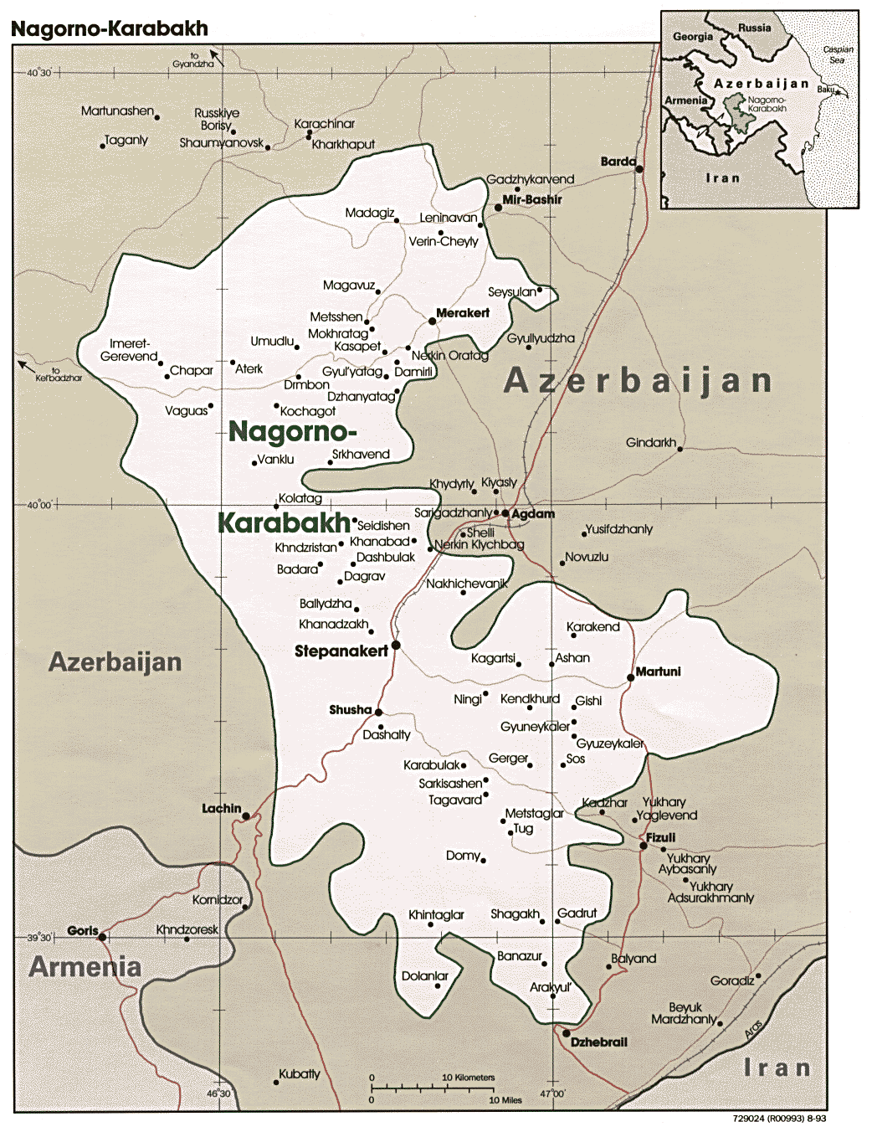

. Données géographiques.

L’Arménie est un pays montagneux, d’une superficie de 29 800 Km², situé au Sud de la Transcaucasie, bordé au Nord par la Géorgie, à l’Est par l’Azerbaïdjan, au Sud par l’Iran et à l’Ouest par la Turquie (Cf. carte page 15).

La presque totalité de son territoire (90%) est située à plus de 1 000 m d’altitude et son plus haut sommet, le Mont Aragats, culmine à 4 095 m.

Relief.

Le relief, fortement contrasté, oppose les hauts plateaux et les massifs volcaniques aux cuvettes d’effondrement (Lac Sevan) et aux profondes vallées.

Climat.

Le climat, continental, est caractérisé par des étés longs et chauds et des hivers relativement froids. Les hauts plateaux, moins bien abrités que les plaines intérieures, présentent un climat plus rude en hiver. L’ensoleillement est bon et les précipitations relativement abondantes en automne. Ce sont les reliefs qui sont les parties les plus arrosées et la partie la plus aride du pays se situe le long de l’Araxe, aux limites Sud-Ouest et Sud du pays.

Hydrographie.

L’Arménie possède de nombreux lacs de montagne dont le plus vaste est le lac Sevan, situé dans sa partie Est. Ce lac, le plus grand de Transcaucasie, est l’un des plus élevés au monde. Il donne naissance, au Sud, à l’Hrazdan, qui se jette ensuite dans l’Araxe, le plus important cours d’eau d’Arménie. L’Araxe prend ses sources en Turquie et son cours délimite les frontières de l’Arménie avec la Turquie et l’Iran avant d’aller se jeter dans la Kura, fleuve d’Azerbaïdjan. L’Arménie possède un réseau dense de petites rivières et torrents qui font partie du bassin fluvial de l’Araxe et de la Kura.

Végétation et vie animale.

La flore arménienne est variée. Dans les régions semi désertiques, de faible altitude, les essences résistantes à la sécheresse, telles que la sauge, le genévrier, et le chèvrefeuille, sont communément répandues. La steppe, d’altitude plus élevée et qui constitue la plus grande partie du territoire arménien, est couverte d’herbes et de prairies. On trouve des forêts de hêtres et de chênes au Nord - Est et au Sud - Est. Celles-ci, en raison du blocus énergétique imposé par la Turquie et l’Azerbaïdjan, ont subi une déforestation intense au cours des hivers 1992 - 1993 et 1993 - 1994.

La faune animale est principalement composée de sangliers, de lynx et d’ours de Syrie.

Environnement.

C’est durant la période soviétique que l’environnement a été le plus menacé. L’industrialisation, massive sur tout le territoire de l’URSS, n’a pas épargné l’Arménie. La libéralisation de l’ère Gorbatchev a permis la constitution de groupes de pression environnementaux qui ont commencé à exprimer leurs craintes sur la pollution en Arménie. Et c’est sous leur pression que de nombreuses usines, classées parmi les plus polluantes, ont été fermées vers la fin des années 1980 ainsi qu’au début des années 1990. Néanmoins, une de ces usines, l’usine chimique de Nairit a, pour des raisons économiques, repris ses activités en 1992. Bien que des lois sur l’environnement aient été votées depuis l’indépendance, aucun plan d’envergure n’a été mis sur pied. Les seules initiatives prises, le sont à un niveau local et ont, par définition, des portées limitées.

Au début des années 1990, l’équilibre écologique du lac Sevan est sérieusement menacé par des prélèvements massifs d’eau destinés à alimenter des installations hydroélectriques. Un canal est alors construit qui, en détournant une partie des eaux de l’Arpa vers le lac, permet, maintenant, de le maintenir à un niveau relativement constant et suffisant.

Afin de pallier les conséquences désastreuses du blocus économique et énergétique imposé par ses voisins turcs et azerbaïdjanais, le gouvernement arménien a réactivé, en 1995, la centrale nucléaire de Medzamor, à l’arrêt depuis 1988, en raison du tremblement de terre. Les groupes écologiques se sont opposés, sans succès, à la remise en fonctionnement de cette centrale qui n’est pas conçue pour résister à une secousse majeure.

D’une superficie équivalente à celle de la Belgique, pour une population deux fois moindre l’Arménie est située sur l’ancienne mythique « route de la soie », au carrefour géographique des mondes turc, slave, caucasien, iranien et arabe. Pays au relief tourmenté qui ne facilite pas les communications, ne disposant que de peu de ressources naturelles et n’ayant aucune source d’énergie fossile il doit, de plus, composer avec un enclavement géographique - renforcé par un blocus économique draconien - et une malencontreuse localisation au sein d’une importante zone sismique.

CARTE GENERALE DE L’ARMENIE

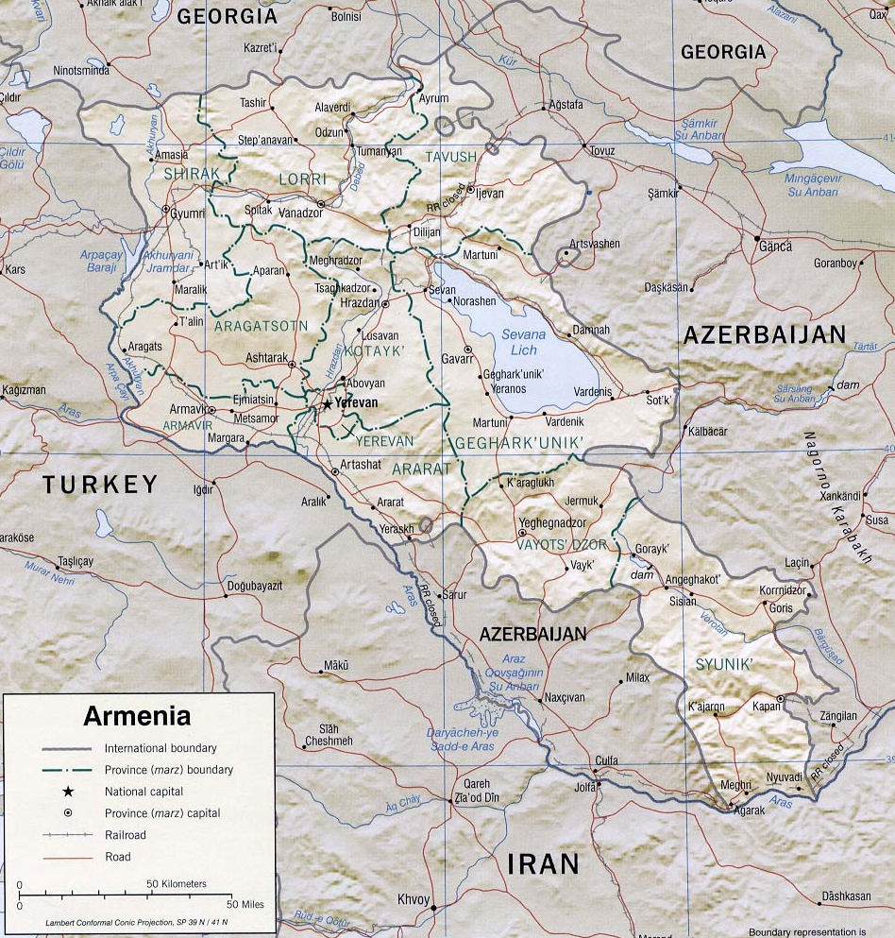

. Données démographiques, ethniques, et religieuses.

Généralités.

La population de l’Arménie est estimée à 2 991 000 en 2004. Le chiffre officiel est certainement très surestimé ; en réalité, il n'y aurait pas plus de 2,3 millions d'habitants. Ceci est du à une forte émigration, non officielle, et difficilement quantifiable.

L’Arménie est un pays fortement urbanisé avec environ 70% de la population vivant dans les villes. Les plus grandes concentrations de population sont localisées dans les vallées fluviales, en particulier le long de l’Hrazdan, comme Erevan, la capitale. La deuxième ville d’Arménie, Gyumri - anciennement Leninakan - a été pratiquement entièrement dévastée en 1988 par le tremblement de terre.

Le nombre total d’Arméniens dans le monde est estimé à environ huit millions, ce qui représente une diaspora de plus de 5 millions. Cette diaspora se répartissait de la manière suivante en 1998 :

- 1,7 million entre la Géorgie, l’Azerbaïdjan, l’Ukraine, la Russie et d'autres ex-républiques soviétiques de l’Asie centrale ;

- 2,5 millions aux Etats-Unis et en France constituent ce que l’on appelle la « grande diaspora » ;

- près de 800 000 personnes réparties entre la Turquie (400 000 membres avec une forte concentration - 120 000 personnes - à Istanbul), la Bulgarie, la Roumanie, la Moldavie, la Grèce et Chypre.

La pyramide des âges est la suivante :

0 / 14 ans | 23%
15 / 64 ans | 66%
65 ans et + | 11%

Le taux de croissance de la population est estimé à - 0,32%. Il résulte d’un taux des naissances estimé à 11,5/1000, de celui des décès à 8,1/1000 et d’un solde migratoire de - 6,4/1000.

La mortalité infantile est de 31/1000 et l’espérance de vie moyenne est de 71 ans (67 ans pour les hommes et 75 ans pour les femmes).

Groupes ethniques et langues.

L’Arménie a été la seule de toutes les 15 républiques que comptait l’URSS à présenter, d’une manière constante, la plus importante homogénéité ethnique et c’est encore le cas en 2005 (cf. carte page 18). Les Arméniens représentent environ 93% de la population. Les Kurdes (4%) avec les Russes (2%) constituent les deux autres principaux groupes ethniques. Le 1% restant est composé de Grecs, d’Assyriens, d’Ukrainiens et de Géorgiens. Les Azéris, qui constituaient, du temps de la domination soviétique, le deuxième principal groupe ethnique ont pratiquement tous fui le territoire arménien depuis le début des hostilités. En un mouvement inverse, un nombre non négligeable d’Arméniens a émigré d’Azerbaïdjan vers l’Arménie.
La langue officielle est l’arménien, une langue d’origine indo-européenne dont l’alphabet de 38 lettres remonte au Vème siècle de notre ère. La loi garantit la liberté d'utilisation des langues des minorités nationales sur tout le territoire de la république arménienne.

Religion.

L’Arménie a été christianisée au début du IVème siècle. Durant des siècles de domination étrangère, la religion a constitué le ciment de l’unité nationale arménienne. Du temps de l’empire russe son chef, le « Catholicos », était considéré comme le personnage le plus important et le plus représentatif du peuple arménien. Sous le régime soviétique, l’église arménienne a continué d’exister en tant qu’église nationale de la république arménienne, en dépit de l’athéisme affiché des autorités soviétiques. Le clergé, affilié au régime soviétique, faisait même l’objet d’une reconnaissance officielle.

Aujourd’hui, l’église arménienne demeure la religion dominante. Les arméniens appartiennent en majorité à l’église apostolique arménienne. Parmi les autres minorités ethniques on trouve des Russes orthodoxes, des Protestants et quelques Musulmans.

Education.

L’héritage des dirigeants soviétiques, qui avaient misé sur une éducation de masse, fait que la totalité de la population est instruite (99% savent lire et écrire). A l’indépendance, l’accent a été mis sur l’histoire et la culture arméniennes. La langue arménienne a remplacé le russe. L’école primaire et secondaire est obligatoire et gratuite. La plus grande université du pays est située à Erevan et de nombreux instituts d’éducation supérieure proposent une instruction spécialisée dans les domaines de la technique, de l’agriculture, de l’architecture et des beaux-arts.

Style de vie.

Les arméniens maintiennent des liens familiaux étroits et sont particulièrement fiers de leurs traditions culturelles. La musique et la cuisine arméniennes s’apparentent à celles du Proche Orient. Les sports les plus populaires sont le football, le tennis et le basket et les Arméniens, au niveau international, excellent en lutte, boxe et gymnastique.

La majeure partie des citadins habite dans de grands ensembles - maintenant fortement dégradés - typiques de l’architecture soviétique. Les ruraux vivent dans des habitations familiales qui regroupent généralement plusieurs générations. La famille, le respect du aux anciens et les amis sont au centre de la vie sociale.

Un peuple fier de ses origines qui, au cours de son combat pour la préservation de son identité et de sa religion, a fait la preuve d'un attachement passionné à sa culture. Aucune idéologie étrangère n'a pu l'influencer à quelque époque que ce soit et, pour cette raison, il peut être comparé, avec son voisin de Géorgie, à une « poussière de chrétienté » perdue au milieu d’un espace proche oriental de tradition majoritairement musulmane.

HOMOGENEITE ETHNIQUE DE L’ARMENIE.

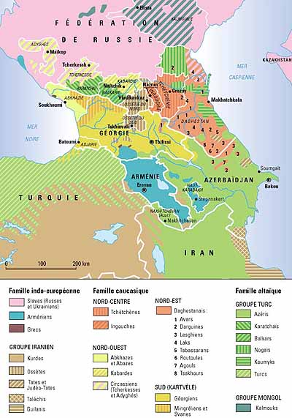

. Données institutionnelles, politiques, militaires et juridiques.

Constitution.

La constitution a été approuvée par référendum en juillet 1995. Elle consacre le caractère indépendant et démocratique de l’Arménie et garantit la protection des droits de l’homme et celle des libertés fondamentales.

Pouvoir exécutif.

La Constitution confère au Président de la République, Chef de l’Etat, le pouvoir exécutif. Il est élu au suffrage universel direct pour un mandat de 5 ans, renouvelable une seule fois. Il nomme le Premier ministre qui préside le Conseil des ministres. Les ministres sont nommés par le Président sur proposition du Premier ministre.

Pouvoir législatif.

Le Parlement arménien, appelé Assemblée Nationale, est mono caméral. Il est composé de 131 députés élus pour 4 ans.

Pouvoir judiciaire.

La Constitution de 1995 garantit l’indépendance du pouvoir judiciaire. La plus haute cour est la Cour d’Appel qui s’assure de l’application uniforme de la loi dans le pays. Il existe aussi une Cour Constitutionnelle qui vérifie la conformité des lois et décrets présidentiels avec la Constitution.

Administration locale.

L’Arménie est divisée en 10 régions. Les régions sont subdivisées en communautés. Les gouverneurs, nommés et éventuellement démis par l’Assemblée Nationale, ont la tâche d’administrer les régions.

Partis politiques.

La Constitution arménienne garantit le multipartisme. De nombreux partis ont émergé au moment de l’indépendance en 1991. Le Bloc républicain, une coalition menée par le Mouvement National Pan Arménien remporte les élections de 1995, confortant sa position au pouvoir depuis 1990. Certains partis ne sont pas admis à participer aux élections de 1995 (en particulier la Fédération révolutionnaire arménienne, connue sous le nom de Dachnakt). En 1998 ce parti est, après la démission du Président Ter-Petrossian, de nouveau autorisé. Depuis les élections de 2003 le pays est gouverné sur la base d’une alliance entre le Parti Républicain, le Parti Dachnakt et le Parti de Centre Droit.

Données militaires.

Avant l’indépendance, en 1991, les forces armées arméniennes faisaient partie du système de sécurité soviétique. Début 1990, le gouvernement arménien se lance dans la mise sur pied d’unités légères de défense, hautement mobiles et particulièrement aguerries, très bien entraînées et remarquablement disciplinées. Les forces armées se composent de l’armée de terre, de l’armée de l’air et de forces paramilitaires. Elles font appel à la conscription universelle pour les hommes à partir de 18 ans.

- Armée de terre.
En 2004, les effectifs de l’armée de terre atteignent 42 000 hommes et elle dispose d’une centaine de chars de combat, d’un nombre équivalent de véhicules de combat d’infanterie et de 150 véhicules de transport blindés.

- Armée de l’air.
L’armée de l’air dispose de 3 200 hommes, de 8 avions de combat, de 10 hélicoptères et de 2 avions de transport de véhicules.

- Forces paramilitaires.
Les troupes paramilitaires, d’un millier d’hommes environ, sont placées sous l’autorité du Ministre de l’intérieur et assurent la garde aux frontières, en collaboration avec les troupes russes (environ 4 300) basées sur le territoire arménien dans le cadre de l’accord de sécurité collective de la Communauté des Etats Indépendants (CEI).

- Orientations militaires.
L’Arménie, comme un certain nombre d’anciennes républiques soviétiques (Tadjikistan, Kirghizstan ou Kazakhstan), coopère militairement à la fois avec les USA et la Russie. Les Etats-Unis participent à la définition des orientations militaires, à la réforme des structures de défense et à l’entraînement des officiers, tandis que les Russes se contentent de fournir des armements bon marché. L’Arménie s’est, de fait, efforcée d’aménager de nouveaux équilibres stratégiques dans ses relations extérieures. A diverses occasions pendant l’année 2004, elle a fourni aux Etats-Unis les preuves de son engagement à contribuer aux opérations soutenues par l’OTAN ou aux opérations en Irak. En février 2004, un peloton de 34 soldats arméniens a été déployé au Kosovo. Probablement encouragé par ces mesures ainsi que par les actions de la diaspora arménienne établie à Washington, le Congrès américain a finalement voté un budget rétablissant la parité militaire entre Erevan et Bakou. Il attribue, en 2005, une somme identique (5 millions de dollars) à l’Arménie et à l’Azerbaïdjan au titre de l’assistance militaire à l’étranger.

Les droits fondamentaux et les droits de l’Homme en Arménie.

Au plan régional, les chefs d'État de la CEI ont signé en 1994, à Moscou, la « Convention sur la protection des droits des personnes appartenant aux minorités nationales ». L’Arménie a ratifié cette Convention, le 11 octobre 1995.

Au plan européen, l’Arménie est devenue, le 25 janvier 2001, le 42ème membre du Conseil de l'Europe, après avoir ratifié la « Convention européenne de sauvegarde des droits de l'Homme ».

Dans le cadre des engagements résultant de son adhésion au Conseil de l’Europe, la république d'Arménie signe, le 25 juillet 1997, la « Convention cadre pour la protection des minorités nationales » ; celle-ci entre en vigueur le 1er novembre 1998.

L'Arménie signe, le 11 mai 2001, la « Charte européenne des langues régionales et minoritaires », laquelle est ratifiée le 25 janvier 2002 pour entrer en vigueur le 1er mai 2002.

En 1992, l’Arménie devient membre de l’Organisation des Nations Unies.

Par ailleurs, l'Arménie est partie à de nombreux instruments juridiques internationaux (Cf. liste page 22).

Les différents observatoires internationaux s’accordent à dire que le respect des droits de l’homme est inégal et entaché de nombreux abus (Cf. en annexe le rapport 2005 de Human Rights Watch pour l’Arménie).

Les brutalités policières sont généralement passées sous silence et les droits de la défense souvent limités et peu respectés. En règle générale, les manifestations publiques sont autorisées.

La liberté de religion n’est pas entièrement garantie en dépit de la loi (interdiction du prosélytisme). Les églises non conventionnelles (Témoins de Jéhovah, en particulier) ou autres que l’Eglise apostolique arménienne doivent recevoir l’agrément du Gouvernement.

La politique du Gouvernement en matière d’objection de conscience est en cours de refonte, de manière à satisfaire aux critères d’adhésion au Conseil de l’Europe.

De nombreux azéris ont été contraints de quitter l’Arménie à partir de 1998 et sont toujours réfugiés en Azerbaïdjan. Les conditions de vie des autres minorités, encore présentes sur le sol arménien, ne semblent pas devoir faire l’objet de remarques particulières. Les ONG de défense des droits de l’homme ont, généralement, toute liberté de mouvements pour accomplir leur mission.

Bien que la liberté de la presse et la liberté d’expression soient garanties par la Constitution, le Gouvernement maintient son monopole sur la radio et la télévision.

L’Arménie fait l’apprentissage de la démocratie. Malgré d’importants progrès il reste encore un certain nombre de problèmes à résoudre, en particulier en matière de corruption, de transparence électorale et de gouvernance démocratique. Les élections de 2003 ont de nouveau soulevé, comme en 1995 et 1998, de nombreuses interrogations de la part des observateurs internationaux. En dépit de louables intentions qui se traduisent par la ratification des principaux textes relatifs aux droits fondamentaux et aux droits de l’homme, l’Arménie a encore un long chemin à accomplir dans ce domaine. Son intégration progressive au sein de la communauté internationale et, en particulier, au sein du Conseil de l’Europe, ne peut que la conforter et la confirmer dans cette voie. Bien que s’ouvrant militairement à l’Ouest (elle a rejoint le Partenariat pour la Paix de l’OTAN en 1994), l’Arménie est cependant condamnée, sur le plan de sa sécurité, à chercher un appui en Russie. De son côté, Moscou a tout intérêt à avoir en Transcaucasie un allié stratégique fidèle qui peut être utilisé comme moyen de pression sur les républiques plus récalcitrantes, comme en particulier l’Azerbaïdjan.
INSTRUMENTS JURIDIQUES INTERNATIONAUX RATIFIES PAR L’ARMENIE

Convention pour la prévention et la répression du crime de génocide, du 9 décembre 1949.

Convention relative au statut des réfugiés, du 28 juillet 1951.

Convention sur l'élimination de toutes les formes de discrimination à l'égard des femmes, du 31 mars 1953.

Convention relative aux droits de l'enfant, du 20 novembre 1959.

Convention internationale sur l'élimination de toutes les formes de discrimination raciale, du 21 décembre 1965.

Pacte international relatif aux droits civils et politiques, du 16 décembre 1966.

Pacte international relatif aux droits économiques, sociaux et culturels, du 16 décembre 1966.

Convention internationale sur l'élimination et la répression du crime d'apartheid, du 30 novembre 1973.

Convention des Nations Unies contre la torture et autres peines ou traitements cruels, inhumains ou dégradants, du 10 décembre 1984.

. Données économiques.

L’Arménie se relève péniblement de cinq années (fin 80 / début 90) de catastrophes naturelles et humaines. Un tremblement de terre en 1988 endommage gravement ses infrastructures. La guerre sans fin pour le Haut-Karabakh la plonge dans un blocus économique qui paralyse ses voies d’approvisionnement. Deux hivers consécutifs (1992-1993 et 1993-1994), aux conditions inhabituellement sévères, combinés à de graves pénuries d’énergies, causent de nombreuses pertes en vies humaines.

Au moment de son indépendance, son industrie de base, forgée par des années de planification centrale est étroitement dépendante des échanges commerciaux et des approvisionnements énergétiques avec les autres républiques de l’empire soviétique. Elle est également, économiquement, moins bien préparée qu’elles. Le blocus organisé par la Turquie et l’Azerbaïdjan, l’instabilité politique de son voisin géorgien contribuent à son isolement des marchés mondiaux. Par manque de matière premières et d’énergie, des pans entiers de son industrie ont cessé toute activité. Entre 1991 et 1993 son produit intérieur brut (PIB) a baissé de 60%.

Dans ce pays aux ressources limitées, une forte tradition d’éducation et d’entreprise ainsi qu’une main d’œuvre très qualifiée sont des atouts majeurs. Au pire de la crise économique, le Gouvernement arménien lance un audacieux programme de redressement basé sur la libéralisation des prix et un programme massif de privatisations. En 1995 l’inflation, qui avait atteint près 20% par an, est jugulée et le PIB en nets progrès (respectivement 2,4 et 11 millions de dollars en 2002 et 2003).

Agriculture.

L’agriculture arménienne prend son essor avec le déclin de l’industrie. Les principales productions sont les fruits et légumes, cultivés dans les plaines irriguées du Sud-Ouest. Les pommes de terre sont cultivées sur les hauts plateaux. L’Arménie est réputée pour la qualité de ses fruits et les vignes de la région de Erevan servent à la production de vins de qualité moyenne et de différents spiritueux de renom. Les principales cultures sont productrices de coton, de tabac et de betteraves à sucre. L'élevage du bétail est généralement localisé dans les montagnes.

Durant la période soviétique les fermes étaient organisées selon un modèle étatique. A l’indépendance, le gouvernement, privatise massivement l’agriculture qui connaît un essor considérable. Cependant, les difficultés économiques n’épargnent pas ce secteur qui souffre du déclin économique généralisé, consécutif au blocus.

Ressources minières.

L’Arménie produisait le tiers de la consommation de molybdène de l’URSS et possède d’importants gisements de cuivre et de zinc. Sa production en matière de minéraux industriels est également importante (plus grand producteur de perlite de l’ex-URSS, d’argile et de pierres semi précieuses).

Industrie.

Sous le régime soviétique, l’Arménie faisait partie intégrante du système économique de l’URSS. Son industrie dépendait des matières premières ou produits semi finis des autres républiques. Les usines produisaient des biens de consommation tels que des tissus, des chaussures, des produits chimiques, des métaux usinés ainsi que des lasers et de l'électronique pour les militaires. Le blocus a considérablement réduit les capacités de cette industrie. Une amélioration certaine se fait sentir depuis 1994, date du cessez-le-feu avec l’Azerbaïdjan, mais l’absence de débouchés et un programme de privatisations considérablement ralenti demeurent des obstacles sur la voie de la guérison.

Energie.

L’Arménie a toujours dépendu de l’Azerbaïdjan pour ses importations de gaz naturel. A la suite du blocus décrété en raison de son soutien aux combattants séparatistes du Haut-Karabakh, elle n’a pu compter que sur l’électricité hydroélectrique, la seule d’énergie qu’elle produit. En raison des insuffisances de production, l’Arménie s’est résolue à relancer l’activité de la centrale nucléaire de Medzamor qui avait été arrêtée par mesure de sécurité face aux risques sismiques. En mai 1998 l’Arménie signe un accord commercial avec l’Iran qui porte sur l’achat de gaz naturel pour une durée de 20 ans.

En 2003, l’origine de la production électrique arménienne était la suivante : 42% en provenance des centrales thermiques, 27% des barrages et 31% de la centrale nucléaire.

L’Arménie importe la majeure partie de sa consommation de pétrole et de gaz naturel. De récentes études laissent penser que son sous sol renfermerait quelques réserves de pétrole et de gaz. Elle cherche actuellement des partenaires internationaux pour mener à bien cette recherche et une exploitation ultérieure.

Infrastructures de transport.

- Aviation civile.
L’aéroport international d’Erevan est situé à une dizaine de kilomètres de la capitale. Les lignes arméniennes desservent régulièrement l’Europe, le Proche Orient et les états de la CEI. L’Arménie dispose en tout de 5 aéroports avec pistes en macadam (dont 2 d’une longueur de plus de 3 000 m, capables d’accueillir des avions gros porteurs) et 6 terrains d’aviation (dont 1 avec une piste supérieure à 3 000 m).

- Réseau ferré.
L’Arménie dispose d’un réseau ferré d’une longueur de 850 km, électrifié à 95%. Les lignes internationales vers la Géorgie et l’Iran sont en activité tandis que les liaisons en direction de la Turquie et de l’Azerbaïdjan demeurent fermées en raison du blocus économique. Erevan dispose depuis 1981 d’une première ligne de métro d’une longueur d’une dizaine de kilomètres avec neuf stations.

- Réseau routier.
Le réseau routier arménien se compose de 7 700 km de routes se décomposant ainsi : 1 400 km d’autoroutes de qualité moyenne, 2 520 km de routes nationales et 3 780 km de routes secondaires. L’autoroute qui relie l’Arménie à l’Iran est devenu la principale voie d’approvisionnement depuis 1989 (date du blocus économique). Une ligne régulière de bus vers la Syrie (la première entre ces deux pays) existe depuis 1997.

Télécommunications.

L’Arménie dispose actuellement de 700 000 lignes téléphoniques. Sous l’impulsion de la compagnie monopolistique Armen Tel, détenue à 90% par l’Office grec des télécommunications (contrat jusqu’en 2013) et à 10% par le gouvernement arménien, le secteur est en pleine expansion. Armen Tel détient également le monopole sur le réseau de la téléphonie mobile.

Une économie largement dépendante du système de planification centrale soviétique, des partenaires commerciaux fragiles et une instabilité politique régionale persistante ont considérablement handicapé l’Arménie depuis son accession à l’indépendance. Un retour progressif de la stabilité est la condition essentielle pour que ce pays pauvre et miné par la corruption, à peine capable de se nourrir lui-même et ne disposant pas de ressources naturelles importantes, soit appelé à jouer le rôle important auquel il aspire dans l’économie et le commerce de la région. L’héritage de l’empire soviétique en matière de transports et de télécommunications est contrasté. En particulier, en ce qui concerne le réseau de télécommunications qui, en 1989, était considéré comme sous développé et qui depuis comble son retard. L’Arménie manque considérablement de moyens pour l’entretien de ses différents réseaux de communication terrestres et ceux-ci sont en régression d’un point de vue qualitatif.

. Données humanitaires.

Situation des personnes déplacées et réfugiées.

(Extrait du rapport de la Commission de l’Assemblée parlementaire du Conseil de l’Europe sur les migrations, les réfugiés et les personnes déplacées. Rédacteur Mme Vermot-Mangold. Groupe socialiste. Suisse) (Cf. texte complet en annexe).

- Les chiffres.
Selon les statistiques gouvernementales, l'Arménie compte 192 000 personnes déplacées. On estime, en premier lieu, que 72 000 l’ont été par suite des opérations militaires conduites dans les régions limitrophes de l'Azerbaïdjan en raison du conflit du Haut-Karabakh. En second lieu, il subsiste environ 100 000 personnes déplacées par suite du tremblement de terre dévastateur de 1988, qui s'est soldé par plus de 50 000 morts et 500 000 sans - abri. En troisième lieu, le reste des personnes déplacées (environ 20 000) l’ont été en raison de catastrophes naturelles plus récentes. De plus, à ces personnes déplacées il convient de rajouter environ 300 000 réfugiés, arméniens de souche, qui ont fui l'Azerbaïdjan entre 1988 et 1992. Ces réfugiés ont été répartis en différents endroits d'Arménie. Certains ont échangé leurs maisons avec des Azerbaïdjanais qui fuyaient l'Arménie pour l'Azerbaïdjan, d'autres ont été relogés dans des agglomérations et des maisons abandonnées, d'autres encore ont été accueillis dans des logements provisoires tels que des pensionnats, des hôtels ou centres communaux. En règle générale, la population réfugiée d'Arménie a été disséminée dans tout le pays. Une grande partie vit à Erevan, dans des logements provisoires ou des «centres communaux pour réfugiés».

- Conditions de vie.
Selon les estimations du gouvernement, plus de 40% du parc de logements des régions frontalières a été démoli pendant le conflit armé avec l'Azerbaïdjan. Seul un petit nombre de maisons a été reconstruit, en général par leurs propriétaires à leur retour. En 1994, les pouvoirs locaux ont versé une aide à la reconstruction dès l'instauration du cessez-le-feu, lorsque les gens commençaient à rentrer chez eux, en particulier aux femmes seules en charge de famille. Dans les régions frontalières, 75% environ des personnes déplacées par suite du conflit vivent dans des cabanes de berger ou autres logements provisoires.

Il n'y a pas en Arménie, comme en Azerbaïdjan ou en Géorgie, de camps ou autres lieux servant à regrouper massivement les personnes. Une grande partie des intéressés a été prise en charge par des parents ou des amis, ou encore installés par petits groupes dans des logements provisoires. A l'heure actuelle, environ 60% des réfugiés et des personnes déplacées vivent dans ce qu'on appelle des centres communaux, d'autres sont logés chez des parents ou dans des familles d'accueil. Une forte proportion de centres communaux est dans un état désastreux et a un besoin urgent de réparations ou de remise en état. Certains de ceux, où s'est rendue la Rapporteuse, étaient presque inhabitables et offraient des conditions d'hygiène consternantes.

- Infrastructures.
Les infrastructures et les réseaux d'irrigation ont été en grande partie détruits dans ces régions. Les opérations militaires ont anéanti 60% des routes, un grand nombre de bâtiments administratifs, ainsi que la moitié des installations d'approvisionnement en eau et du réseau d'irrigation.

- Amplification de la faillite économique.
La situation des réfugiés et des personnes déplacées doit s'apprécier dans le contexte de la situation humanitaire de toute la population. Le quart environ des terres cultivables et à peu près 40% des terres normalement irriguées ne sont pas exploitées faute d'équipements, de graines et de réseaux d'irrigation, et également à cause de la menace des mines. La quantité de cheptel a été réduite de plus de moitié depuis le début des années 90. La moitié des entreprises industrielles a cessé de tourner. L'effondrement économique du pays a provoqué une dégradation vertigineuse des conditions de vie. Une enquête réalisée par la Banque Mondiale en 1996 a montré que 55% des Arméniens vivaient en état de pauvreté absolue et que le chômage atteignait le quart de la population active. Plus de la moitié des habitants ne peut même pas subvenir à ses besoins alimentaires fondamentaux. L'extrême pauvreté se fait encore plus sentir dans les campagnes, notamment depuis la sécheresse de l'été 2000. Les tendances négatives de la consommation alimentaire se traduisent par des taux élevés de malnutrition infantile. La crise économique a privé le système médical des ressources nécessaires pour apporter une assistance médicale appropriée à la population. Ce sont évidemment les groupes les plus vulnérables, y compris les réfugiés et les personnes déplacées, qui souffrent au premier chef de cette situation.

- Défaillance de l’Etat et de la communauté internationale.
Les observateurs présents en Arménie s'accordent à dire que l'État et la communauté internationale n'ont prêté presque aucune attention particulière aux réfugiés et aux personnes déplacées. On pensait généralement qu'il serait pourvu aux besoins de ces catégories de personnes dans le cadre des plans généraux d'aide aux groupes vulnérables et de soulagement de la pauvreté. Une attention plus ciblée - prétendait-on - risquerait de privilégier les réfugiés et les personnes déplacées par rapport au reste de la population. Or, justement, les plans généraux n'ont pas assez tenu compte des besoins particuliers de ces catégories de personnes. Par exemple, l'indice employé dans le cadre du système gouvernemental d'évaluation de la vulnérabilité (PAROS), qui sert à déterminer les droits de chacun au versement de prestations familiales d'État, ne reconnaît pas le déplacement comme facteur de vulnérabilité.

- Un avenir sombre et incertain…
L'intégration locale reste la solution la plus durable pour les réfugiés, dont les perspectives de retour dans leur pays d'origine sont minces étant donné la conjoncture. Depuis dix ans, elle est favorisée par les programmes d'assistance sociale que financent plusieurs organisations internationales, ainsi que par les lois qu'adoptent les autorités nationales arméniennes. Toutefois, 10% seulement des réfugiés (soit 32 000 personnes) ont acquis la nationalité arménienne. L'un des principaux obstacles à l'acquisition de celle-ci est le problème de l'abri; en effet, de nombreux réfugiés - surtout ceux qui vivent dans des logements provisoires - lient leur naturalisation au fait d'avoir un abri et ne la demandent que lorsqu'ils en ont obtenu un.

Manifestement, l'intégration des réfugiés et des personnes déplacées a été contrecarrée par des conditions socio-économiques défavorables. Étant donné la situation économique difficile du pays tout entier, le gouvernement manque de moyens pour répondre seul aux besoins des intéressés. Un soutien international s'impose donc afin de renforcer l'action de l'Arménie.

La fermeture de l'unité de terrain de l'OCHA au début de 2000 signifiait que la situation des personnes déplacées en Arménie n'était plus considérée comme relevant d'une urgence humanitaire, et bien que les besoins d'assistance humanitaire demeurent très élevés, l'aide humanitaire internationale a baissé depuis 1995, faisant place progressivement à un soutien des programmes de développement.

- … et quelques lueurs d’espoir.
Il y a cependant lieu de noter que les réfugiés et les personnes déplacées représentent une large proportion des personnes dépendant de secours humanitaires qui consistent en l'apport de nourriture, de vêtements et d'assistance médicale et qu'apportent le PAM ainsi que d'autres organisations internationales.

À l'heure actuelle, ainsi que la Rapporteuse en a eu confirmation lors de sa visite, plusieurs programmes de développement sont en cours de réalisation. Ceux portant sur la fourniture d'abris, que le HCR gère en coopération avec d'autres organisations, semblent essentiels à la poursuite de l'intégration et devraient faire l'objet d'un soutien financier accru de la part de la communauté internationale. La Rapporteuse a visité plusieurs projets et constaté une très nette amélioration des conditions de vie des intéressés.

Des ONG arméniennes mettent en œuvre certains projets de développement intéressants, qui continuent presque tous à dépendre d'un financement international. La Rapporteuse a ainsi visité un centre médical exemplaire spécialisé dans le diagnostic du cancer du sein à Erevan, qui offre aux femmes (y compris les réfugiées ou déplacées) un examen gratuit et un traitement médical en cas de nécessité.

- Une diaspora frileuse et partisane.
La Rapporteuse regrette que l'assistance humanitaire considérable fournie par la diaspora arménienne ne serve pas du tout à satisfaire les besoins des réfugiés et des personnes déplacées à l'intérieur du pays. A son avis, les autorités arméniennes n'essayent pas d'attirer l'attention de la diaspora sur le triste sort de cette catégorie vulnérable de personnes et laissent aux organisations internationales le soin de s'occuper du problème.

Les acteurs internationaux.

Les principaux acteurs internationaux sont, en ce qui concerne les Organisations internationales : le Programme des Nations Unies pour le Développement (PNUD), le Programme Alimentaire Mondial (PAM) et l’Union européenne. En ce qui concerne les organisations nationales ou les ONG, les intervenants majeurs sont : l’agence américaine pour l’aide (USAID), OXFAM GB, Save the Children, International Relief and Development (IRD) et MSF France.

- Programme des nations unies pour le développement (PNUD).

Le PNUD est présent en Arménie depuis 1993 et, depuis cette date a consacré 16 millions de dollars US à la poursuite de ses objectifs en matière de gouvernance démocratique, de réduction de la pauvreté, de prévention des crises, d’environnement et d’énergie, de technologie de l’information et des communications et enfin de prévention du SIDA (Cf. en annexe le programme - en cours et réalisé - du PNUD en Arménie en matière de réduction de la pauvreté et de prévention des crises et de reconstruction).

- Programme alimentaire mondial (PAM).

Le PAM est, comme le PNUD, présent en Arménie depuis 1993. Sa mission à l’époque consistait à soulager les personnes les plus affectées et, depuis 1999, sa présence se traduit par des missions d’assistance et de redressement. Le plan ambitieux du PAM pour les deux ans à venir (2005 et 2006) est estimé à 12 millions de dollars US et devrait permettre d’apporter une aide à plus de 110 000 bénéficiaires. (Cf. en annexe le programme du Pam pour 2004 – 2006).

- UNION EUROPEENNE.

L’union européenne, par l’intermédiaire de son programme d’assistance technique à la CEI (TACIS : Technical assistance to the Community of Independant States), est un des acteurs majeurs en matière d’aide auprès de l’Arménie. De 1991 à 2000, ce pays a reçu 286,13 millions d’euros en subventions avec, en particulier, 67,75 millions d’euros pour les programmes ECHO, 51 millions d’euros pour la sécurité alimentaire et 50,18 millions d’euros pour l’aide alimentaire (Cf. en annexe le programme de l’UE pour l’Arménie).

- USAID.

Le budget 2004 de USAID pour l’Arménie s’est élevé à près de 52 millions de dollars US (Cf. en annexe le programme de USAID Juin 2004 pour l’Arménie). Il couvre, en particulier les domaines suivants : Secteur privé, Énergie et environnement, Gouvernance démocratique, Couverture sociale et santé.

- OXFAM GB.

L’ONG OXFAM est présente en Arménie au travers de programmes qu’elle finance et fait réaliser par des organisations partenaires locales. Après un programme d’urgence lancé en 1994 pour faire face aux conséquences du tremblement de terre et de l’effondrement de l’empire soviétique, OXFAM a recentré, depuis 1998, ses activités vers le développement ainsi que la santé et le respect des droits fondamentaux.

- SAVE THE CHILDREN.

« Save the Children » est en place en Arménie depuis 1993 et œuvre d’une manière générale au profit des enfants et des familles dans le besoin. Ses interventions se font essentiellement au travers d’un certain nombre d’ONG locales, faisant office de relais, dans les différentes missions lancées depuis cette date dans les domaines suivants : développement (programme de 340 000 dollars US), mise sur pied d’un réseau d’ONG pour la santé, travaux publics (programme de 4 millions de dollars US) et micros entreprises (programme de 1,2 million de dollars US).

- INTERNATIONAL RELIEF AND DEVELOPMENT.

Cette ONG américaine n’est présente que depuis 1999 en Arménie et s’est fixé pour mission de traiter la dégradation de la situation humanitaire dans les domaines suivants : santé, aide d’urgence, rapatriement et réintégration et aide à la mise sur pied d’ONG locales.

- MSF France.

Outre un programme de lutte contre la tuberculose, spécifique au Haut-Karabakh, commencé en 1997 et maintenant pris en compte par les autorités locales de cette « province » arménienne, MSF agit en Arménie dans les domaines suivants : enfants en situation difficile et traitement de la tuberculose multi résistante à Erevan.

Les acteurs nationaux.

L’Arménie compte environ 950 ONG dont 148 traitent des droits de l’homme, 72 d’assistance humanitaire, 64 des enfants et des problèmes familiaux, 60 de développement économique, 49 de santé, 43 d’handicapés, 39 d’éducation, 25 d’agriculture et 12 de réfugiés. Certaines d’entre elles, tout au plus une trentaine, massivement financées par la diaspora ont, sous couvert d’assistance et d’aide, pour objectif inavoué de pérenniser la situation « de facto » du Haut-Karabakh.

Avec une population, dont plus de 50% vivent avec moins de € 2 par jour, un chômage endémique qui, en dépit de l’embellie économique de ces dernières années, frise un taux de 35% et avec la reconstruction qui, près de 16 ans après le tremblement de terre, demeure, toujours et encore, une des priorités du gouvernement, la situation humanitaire de l’Arménie est plus que préoccupante.
L’aide qu’elle reçoit de la communauté internationale est actuellement l’une des plus importantes. A titre d’exemple, l’Arménie arrive immédiatement après Israël, en tête de l’aide américaine par tête d’habitant.
Doublement sinistrée par la chute de l’Empire soviétique et le tremblement de terre meurtrier de 1988, l’Arménie est un pays sous perfusion. La communauté internationale, qui s’est largement manifestée et impliquée dans l’urgence s’est désormais massivement orientée vers des actions de développement durable. La tâche est vaste, d’autant plus vaste que tout ou presque est à construire ou à reconstruire et que les défis à relever sont nombreux. Le rapport de la Commission de l’Assemblée parlementaire du Conseil de l’Europe sur les migrations, les réfugiés et les personnes déplacées est éloquent et édifiant. Rédigé en 2002, soit près de 14 ans après le tremblement de terre et 8 ans après l’entrée en vigueur du cessez-le-feu, il montre l’ampleur du problème que manifestement les autorités locales n’ont pas su ou voulu apprécier à sa juste valeur.

. Les enjeux géopolitiques. Les acteurs régionaux et internationaux.

L’éclatement de l’empire soviétique, au début des années 1990, a ouvert la porte à de profondes mutations géopolitiques au sein de l’Eurasie. L’ancien champ clos des intérêts soviétiques est rapidement devenu l’enjeu de luttes d’influences (auxquelles se mêlent les occidentaux - l’UE, les USA et la Turquie -, la Russie qui s’efforce de conserver son rôle de pont entre l’Europe et l’Asie, et l’Iran dont il ne faut pas négliger l’importance dans la région). Ces luttes d’influence placent l’Arménie au centre géographique des manœuvres entreprises.

L’or noir et ses produits dérivés.

Tout commence par un constat de carence : l’UE (en 1990 et 1991) se trouve dans l’incapacité de livrer son aide humanitaire aux Républiques du Caucase en conflit sans la faire transiter par le réseau russe, lent et peu sûr. Fournir à ces pays une solution de rechange crédible au monopole russe, tel est le but du programme « Transport Corridor Europe Caucasus Asia » (TRACECA), que l’Union européenne lance dès 1993. Ne concernant initialement que les moyens de transport classiques, il est, avec la « l’opportune redécouverte » des gisements d’hydrocarbures de la Caspienne, complété par un important volet consacré aux oléoducs faisant de l’ensemble un véritable « corridor eurasien » surnommé « route de la soie du XXIème siècle ».

Les USA apportent vite leur soutien à cet ensemble de projets. Du point de vue occidental, ce projet présente un double avantage :

- éviter la constitution d’un axe Nord -Sud « Moscou - Erevan - Téhéran »,

- de renforcer le rôle charnière du principal allié des Etats-Unis dans la région, Istanbul, en créant un axe Ouest - Est « Europe - Mer Caspienne ».

La Russie tente de réagir en relançant ses propres solutions de transport. Sa volonté de rouvrir dès 1997 l’oléoduc Bakou - Novorossisk est d’ailleurs un élément déterminant dans la conclusion de la première aventure tchétchène.

Le passage des oléoducs contourne aujourd'hui le Karabakh et l'Arménie. Envisager des routes plus courtes par le Haut-Karabakh - ce qui était la préférence russe - est inimaginable pour les Européens qui se demandent comment ils vont sécuriser le passage du BTC (Bakou - Tbilissi - Ceyhan) par la Géorgie. (Cf. carte page 32).

L’Arménie n’aura pesé que peu de poids dans le jeu subtil et complexe que jouent, par compagnies pétrolières interposées, les deux principaux acteurs que sont les USA et la Russie. Campant sur une position jusqu’au-boutiste en ce qui concerne le Haut-Karabakh, l’Arménie qui a, historiquement, vraisemblablement raison se retrouve, politiquement et économiquement, diminuée et mise à l’écart. De fait, les projets TRACECA conduisent à la marginaliser et la réintroduction d’Erevan dans le jeu occidental ne pourra se faire qu’au prix d’un compromis acceptable avec Bakou. Pour l’instant les autorités arméniennes ne semblent, malheureusement, pas prêtes à un tel compromis.

ROUTES PETROLIERES ET ENERGETIQUES

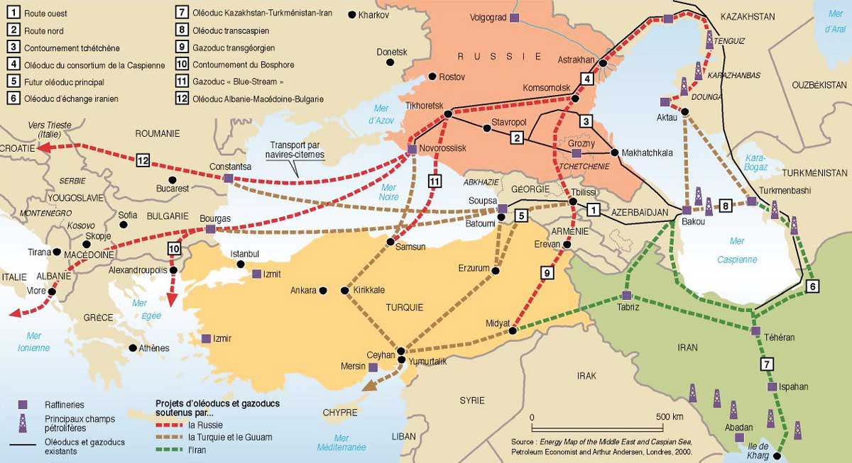

RAPPORT DE SYNTHESE

(En date du 1er mars 2005)

. Evolutions au plan international.

Conseil de l’Europe.

Le 25 Janvier 2005, l’Assemblée parlementaire du Conseil de l’Europe, constatant qu’« une part importante du territoire de l’Azerbaïdjan est toujours occupée par les forces arméniennes et que la région du Haut-Karabakh est toujours aux mains de séparatistes » adopte une résolution qui qualifie « l’occupation d’une partie du territoire d’un état membre du Conseil de l’Europe par un autre état membre de grave violation ». Cette résolution précise que « la sécession d’un territoire ne peut être que le résultat d’un processus pacifique et juridique et certainement pas le résultat d’un conflit armé ayant conduit à l’expulsion d’une partie de la population du territoire en question ». Elle demande également que soient « respectées les 4 Résolutions du Conseil de Sécurité des Nations Unies (822, 853, 874 et 884) adoptées en 1993 sur ce conflit » (cf. texte intégral de ces résolutions en annexes). C’est avec beaucoup de scepticisme que les autorités arméniennes accueillent cette résolution.

Relations Russie - Arménie.

La visite du Ministre des affaires étrangères russes en Arménie les 22 et 23 février 2005 laisse perplexe. Elle marque visiblement un tournant dans la politique russe à l’égard de l’Arménie. Elle s’est déroulée dans un climat de méfiance, renforcé par les récentes déclarations des autorités russes qui réaffirment depuis quelques semaines leur soutien affiché à « l’intégrité du territoire azerbaïdjanais ». Le plus inquiétant pour le commerce arménien, réside dans le projet de connexion ferroviaire russo-iranienne qui, passant par l’Azerbaïdjan, laisserait l’Arménie à l’écart et obérerait un peu plus ses capacités de commerce avec la Russie.

Relations USA - Arménie.

A la veille du sommet entre V. Poutine et G. W. Bush qui s’est tenu le 24 février 2005 à Bratislava, Elisabeth Jones, adjointe au Secrétaire d'Etat des Etats-Unis, fait part de ses constatations sur des « réalités existantes » : « il est préférable que la Transnistrie, l’Abkhazie, l’Ossétie du Sud et le Haut-Karabakh ne soient plus gouvernés par des séparatistes criminels et corrompus » et provoque une levée de boucliers en Arménie. Elle ajoute : « L'Arménie en donnant une aide militaire, technique, économique et diplomatique aux Arméniens du Haut-Karabakh, et finalement, en participant activement à l'annexion d’une partie du territoire azerbaidjanais, viole fondamentalement le droit international ».

Relations Turquie - Arménie.

Après sa rencontre, le 10 février en Turquie, avec le ministre des Affaires étrangères d’Azerbaïdjan, Elmar Mamediarov, le chef de la diplomatie turque Abdullah Gül a affirmé lors d’une conférence de presse que la frontière arméno turque resterait fermée : « Sans la résolution du conflit du Haut Karabakh, et l’intégrité territoriale de l’Azerbaïdjan, la Turquie n’ouvrira jamais sa frontière avec l’Arménie et n’établira pas de relations diplomatiques avec l’Arménie ».

Relations Azerbaïdjan - Arménie.

Le président d’Azerbaïdjan, Ilham Aliyev, a vertement critiqué, le 14 février dernier, le travail des médiateurs du Groupe de Minsk qui ont reçu mandat de l’OSCE pour résoudre la crise. Ajoutant que « la patience des Azéris avait ses limites » il a clairement menacé de recourir à la force pour reconquérir le Haut-Karabakh et les territoires occupés.

Le processus diplomatique destiné à résoudre le conflit du Haut-Karabakh semble, maintenant, prêt à être remis sur ses rails. Les déclarations fermes et résolues de nombreuses instances internationales (en particulier celles du Conseil de l’Europe) seront-elles suffisantes pour permettre une résolution rapide du conflit ? Aucune des deux parties au conflit n’ayant les moyens militaires de l’emporter, il convient, semble-t-il, de considérer comme gesticulation médiatique les « bruits de botte » en provenance de Bakou.

En revanche, Erevan a tout à craindre du Kremlin qui pourrait reconsidérer son positionnement géopolitique actuel en décidant la remise en selle de l’Azerbaïdjan au détriment de la relation stratégique, jusque là privilégiée, entre la Russie et l’Arménie. 2005 sera une année charnière dans le Caucase du Sud et l’Arménie va devoir faire des choix importants face à la volonté, de plus en plus affichée, de la communauté internationale de « siffler la fin de la partie ».

. Evolutions au plan national.

Politique intérieure.

- L’ancien Président, Ter Petrossian, signe son retour sur le devant de la scène politique par un discours dans lequel il se prononce sans ambiguïtés pour une approche raisonnable de la question du Haut-Karabakh. Langage de vérité et de courage qui déclenche aussitôt de virulentes attaques et réactions de la part des responsables gouvernementaux. Encore une fois l’Arménie ne semble pas prête à franchir le pas d’une réconciliation avec son voisin azerbaïdjanais.

- Février 2005. Rapprochement entre le Gouvernement et l’opposition au sujet de la réforme constitutionnelle. L’opposition accepte de soutenir la réforme constitutionnelle en cours à la condition que le Gouvernement prenne en compte ses trois demandes. La première vise à conférer à l’Assemblée Nationale le pouvoir d’entériner la nomination du premier ministre sur proposition du Président. La seconde vise à retirer à ce dernier le pouvoir de nommer et de révoquer les juges et la dernière demande à ce que le maire d’Erevan soit désigné au suffrage universel.

- Erevan, le 23 février. Dans une interview accordée au « Temps arménien », Armen Roustamian, Président de la Commission des Affaires Etrangères, et donc membre d’un parti de la coalition au pouvoir, déplore le détournement de la démocratie en Arménie. Le Parlement illustre cette dérive en offrant « un toit » aux riches Arméniens : les hommes d’affaires se font élire, moyennant finances, afin de protéger le bon fonctionnement de leurs entreprises. Il est urgent de prendre des mesures susceptibles de mettre un terme à cet état de non droit. Et d’inviter, en conclusion, le Président Kotcharian, à prêter davantage d’attention à la transparence des prochaines élections, dont la communauté internationale assurera l’étroite surveillance.

Le jeu politique des dernières semaines reflète les enjeux électoraux qui se profilent à l’horizon (révision de la constitution et élections locales). Chaque parti essaye de se positionner en vue de ces rendez-vous qui seront, une fois encore, placés sous la surveillance étroite de la communauté internationale. Le retour de Ter Petrossian sur le devant de la scène marque-t-il le retour en grâce des Néo-libéraux ? C’est le résultat des élections qui le dira. Le courant néo-libéral frappe par son hétérogénéité et le pouvoir actuel est confortablement installé sur ses assises. Pourtant, jamais le contexte n'a été aussi favorable qu'aujourd'hui pour cette nouvelle génération de libéraux.

CONCLUSION

Une coalition hétéroclite qui, sans la vigilance du président, serait toujours au bord de la rupture, une corruption endémique malgré les déclarations de bonne foi des dirigeants, une certaine provincialisation de la représentation du pouvoir, la mise en place d'un Etat néo-patrimonial, un clanisme de plus en plus fort avec une domination étouffante du clan kharabakhtsi à Erevan, des dirigeants au bord de l’autisme et périodiquement gagnés par la fièvre obsidionale : tel est le paysage qu’offre l’Arménie en ce début 2005. Et tout ceci contribue à déconnecter le pouvoir d’une société civile de plus en plus créative et lucide, active et mature.
Cette année risque de tourner au fiasco pour le gouvernement en place. Ce sera l’année du référendum constitutionnel et des élections locales, évènements placés sous la haute surveillance des instances internationales (UE et OSCE). Comme en avril 2004, le gouvernement pourrait recourir à la force pour conforter sa place afin d'éviter une lame de fond autrement plus importante et tranchante que la « révolte » avortée du printemps dernier. Reste une inconnue : comment la société arménienne sortira-t-elle de ces blocages institutionnels, dont la complexité risque de faire sauter la marmite d'un coup violent ? De nombreux observateurs n’hésitent pas à envisager, en référence aux évènements de Tchéquie, de Géorgie ou d’Ukraine, une révolution de velours, des roses ou orange.

Le vent des libertés parviendra-t-il à souffler sur le plateau arménien ou s'arrêtera-t-il sur les rives de la mer Noire en Ukraine et en Géorgie ? Rose, de velours ou orange : peu importe la couleur ou la matière, le souffle de la révolution démocratique fera entendre, tôt ou tard, sa musicalité en Arménie. En réalité, si les républiques ex-soviétiques ont eu leur révolution anti-communiste au tournant des années 1990, elles n'ont pas eu leur révolution démocratique. C'est désormais chose faite en Géorgie et en Ukraine.
Les systèmes post-soviétiques en place depuis 1991 n'ont rien eu à envier aux nomenklaturas en place depuis 1917. A quelques générations d'écart, les mentalités et les comportements sont restés les mêmes. Or, ce mimétisme est en cours d'agonie. Les précédents géorgien, tchèque et ukrainien sont là pour le prouver : la révolution démocratique est en marche et profitera à toutes les forces qui sauront s'affranchir des réflexes soviétiques et se débarrasser de leurs vieux oripeaux communistes et, il faut l’espérer, dans la légalité et la voie pacifique.

Sur le plan humanitaire, la tâche est énorme en Arménie. L’urgence passée, il convient de s’atteler à la reconstruction et à la remise sur pied d’une économie et d’une agriculture convalescentes et sous perfusion.

En ce qui concerne le projet d’AAD, la situation sur le plan sécuritaire ne semble poser aucun problème et ne devrait en poser aucun. Il appartiendra au chef de mission et au chef de projet de veiller à l’affichage de cette mission (buts, populations cibles et neutralité) et de surveiller de près toute évolution qui pourrait venir interférer sur le bon déroulement de la mission.

En ce qui concerne le conflit entre l’Arménie et l’Azerbaïdjan, AAD se doit de militer clairement et sans ambiguïtés pour :

- une résolution pacifique du conflit,

- le droit pour les personnes déplacées de retourner dans leurs régions d’origine,
- le développement des opportunités économiques pour tous.

Vis-à-vis du gouvernement arménien, AAD devra se positionner en faveur :

- d’un rôle plus actif des autorités nationales dans la lutte contre la corruption,
- de la mise en place d’une stratégie globale de développement afin de soulager la pauvreté.

L’intervention d’AAD en Arménie aura pour but :

- de rétablir la sécurité alimentaire,
- d’améliorer, par le biais de mesures durables et préventives, le niveau de vie des populations vulnérables touchées par la pauvreté, les conflits humains et les catastrophes naturelles.

Les activités de distribution de nourriture - cantines et distribution de rations sèches - qui étaient organisées depuis 1988 par les ONG spécialisées dans l’urgence, ont été progressivement remplacées, à partir de 1996, par des activités de développement agricole.

C’est pourquoi, l’intervention envisagée par AAD peut être définie comme une approche au développement de transition, dont le but est :

- de « casser » la dépendance à l’assistance alimentaire,
- de renforcer, sur le long terme, la sécurité alimentaire des foyers.

ACRONYMES

AAD | Aide au Développement
BTC | Bakou Tbilissi Ceyhan
CEI | Communauté des Etats indépendants
CIS | Community of Independant States = CEI
ECHO | European Commission Humanitarian Office
HCR | Haut commissariat aux réfugiés
IRD | International Relief and Development
MSF | Médecins sans frontières
OCHA | Office for coordination of Humanitarian affairs
ONG | Organisation non gouvernementale
OSCE | Organisation pour la sécurité et la coopération Europe
OTAN | Organisation du traité de l’Atlantique Nord
PAM | Programme alimentaire mondial
PIB | Produit intérieur brut
PNUD | Programme des nations unies pour le développement
TACIS | Technical assistance to the Community of Independant States
TRACECA | Transport Corridor Europe Caucasus Asia
UE | Union européenne
URSS | Union des républiques socialistes soviétiques
USAID | Agence américaine d’aide humanitaire

LES SOURCES

. Bibliographie.

Troubled Waters : The Geopolitics of the Caspian Region.
Hrair Dekmejian and Hovann Simonian.
Londres, New York, I. B. Tauris, 2001.

Le Caucase : Arménie, Azerbaïdjan, Daghestan, Géorgie, Tchétchénie.
François Thual.
Paris, Flammarion, Collection "Dominos", 2001.

Mondes rebelles - Guérillas, milices, groupes terroristes L'encyclopédie des acteurs, conflits et violences politiques.
Jean-Marc Balencie, Arnaud de La Grange, Jean-Christophe Rufin.
Paris, Editions Michalon, 2001.

L’Arménie - Avant-poste chrétien dans le Caucase.
Françoise Ardillier-Carras, Olivier Balabanian, Charles Aznavour.
Paris, Editions Glenat, 2001.

L'Arménie des campagnes - La transition post-soviétique dans un pays du Caucase.
Françoise Ardillier-Carras.
L'harmattan, 2004.

L'Arménie.
Claire Mouradian.
PUF, 2002.

Arménies, Arménie - Un nom pour héritage 1987-2000.
Jacques Der Alexanian.
L'harmattan, 2001.

Atlas historique de l’Arménie - Proche-Orient et Sud Caucase, du 8ème siècle avant J.C au 20ème siècle.
Claude Mutafian, Eric Van Lauwe, Alain Ducelier.
Autrement, Collection Atlas Mémoires, 2001.

. Sites Internet.

Le Monde diplomatique.
www.monde-diplomatique.fr

Organisation des Nations Unies.
www.un.org

Programme des Nations Unies pour le développement.
www.undp.org

Union européenne. Europa, le portail de l’UE
http://europa.eu.int/index_fr.htm

OSCE (Organisation pour la sécurité et la coopération en Europe).
http://www.osce.org/
OCDE
http://www.oecd.org/home/

Comité international de la Croix-Rouge.
www.cicr.org

International Crisis Group.
www.intl-crisis-group.org/

Countries of the world.
www.theodora.com/wfb/

Amnesty international
http://web.amnesty.org/report2004/arm-summary-eng

Gouvernement australien. Département des affaires étrangères et du commerce.
www.dfat.gov.au/geo/armenia/armenia_brief.html#anchor15088

Country reports Organization.
http://www.countryreports.org/country.asp?countryid=12&countryName=lookup

BBC news Country profile.
http://news.bbc.co.uk/1/hi/world/europe/country_profiles/1108052.stm#facts

Central Intelligence Agency.
http://www.cia.gov/cia/publications/factbook/geos/am.html#Intro

Ministère de l’économie, des finances et de l’industrie. Missions économiques.
http://www.dree.org/me/

European platform for conflict prevention and transformation.
http://www.euconflict.org/dev/ECCP/ECCPSurveys_v0_10.nsf/webmainframe_conflictprevention?openframeset

Eurasianet Organization.
http://www.eurasianet.org/resource/armenia/articles/index.shtml

Human Right Watch.
http://hrw.org/wr2k3/europe2.html

Institut français de relations internationales.
http://www.ifri.org/frontDispatcher/ifri

Institute for war and peace reporting.
http://www.iwpr.net/caucasus_index1.html

International Crisis Group.
http://www.icg.org/home/index.cfm?id=2454&l=2

Sciences Politiques.
http://www.eleves.ens.fr/home/mlnguyen/QI/caucase.html

Regards sur l’Est.
http://www.regard-est.com/Rubriques/Caucase.htm

Centre for European Policy Studies
http://www.ceps.be/Research/Caucasus
Caucasian Regional Studies, Vrije University of Brussels, in Russian and English)
http://www.poli.vul.ac.be

Radio Free Europe/Radio Liberty Newsline, daily news and analysis
http://www.rferl.org

Berkeley Program in Soviet and Post-Soviet States
http://www.socrates.berkeley.edu
Chronology of events in the Transcaucasus
http://www.soros.org/caucasus

Ambassade américaine en Arménie
http://www.usa.am/assistance/index.html

ANNEXES

